**«М’яка сила» КНР**

**Мета**: покращити показники могутності Китаю порівняно на міжнародній арені за рахунок «м’якої сили».

**Завдання**:

* визначити складники «м’якої сили» та відповідні змінювані параметри;
* з’ясувати залежність загальних показників могутності КНР від параметрів м’якої сили;
* визначити, за рахунок чого Китай може випередити інших світових лідерів.

**Вхідні дані**.

Складові «м’якої сили» та відповідні ресурси Китаю визначатимемо за доповіддю Soft Power 30 Report 2019.

За цим рейтингом у 2019 р. КНР вийшла на 27 місце, проте у 2017 вона посідала 25 місце, а у 2018 – 27.

Місце в рейтингу розраховувалось на основі 7-ми критеріїв: діджитал, підприємництво, освіта, культура, залученість у міжнародну активність, система врядування і соцопитування.

Нижче наведені результати за 2017-2019 роки у порівнянні.

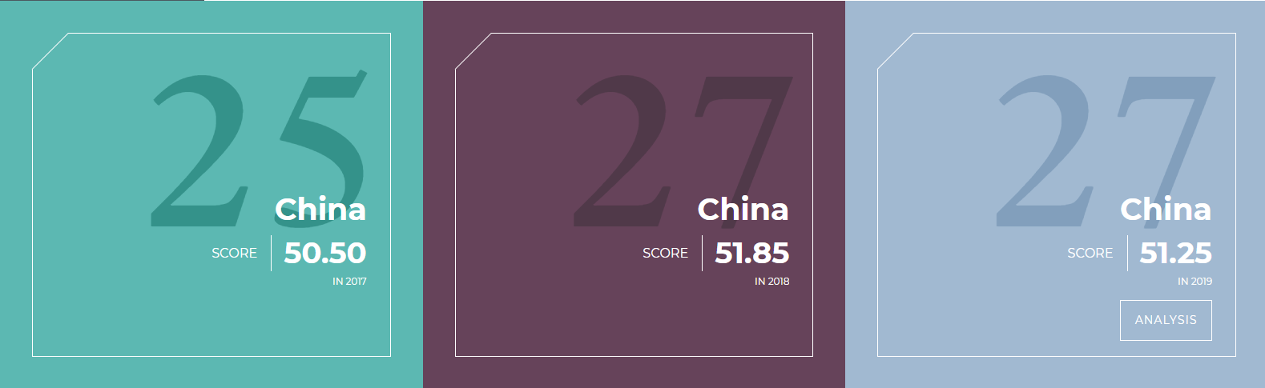

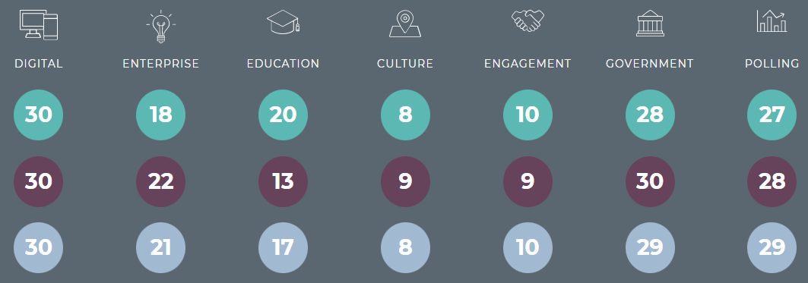

За наведеними показниками можемо побачити сильні сторони Китаю. Так, наприклад, 2019 року Китай піднявся на одну позицію та посів 8-е місце у суб-індексі "Культура". Це не дивно, враховуючи багату культуру Китаю: тут знаходиться найбільша кількість об'єктів Всесвітньої спадщини ЮНЕСКО у світі, а також ця країна має друге місце за кількістю олімпійських медалей, отриманих на літніх Олімпійських іграх 2016 року в Ріо-де-Жанейро та зимових Олімпійських іграх 2018 року у Пхенчхані. Китай також продовжує демонструвати високі показники в галузі мистецтва та туризму. Крім культури, Китай також показав відносно добрі результати у суб-індексах "Освіта" та "Підприємництво", хоча у 2019 р. його місце у рейтингу "Освіта" знизився на чотири позиції.

Також можемо виявити слабкі сторони. Не дивно, що слабкі місця Китаю у суб-індексі "Врядування" обумовлені низькими показниками у сфері індивідуальних свобод та вільнодумства. Китай також зазнає труднощів у суб-індексі "Цифрові технології" через відсутність офіційного онлайн-представництва на Facebook, а також загальної низької кількості інтернет-користувачів та безпечних інтернет-серверів. Ці області підкреслюють дистанцію між привабливістю "м'якої сили" у вигляді відкритості, прозорості та свободи та закритою моделлю державного управління в Китаї.

Отже, для покращення оберемо підіндекси врядування та діджитал, тому що вони найбільше погіршують позиції Китаю.

|  |  |  |  |
| --- | --- | --- | --- |
| Показник | Значення | Параметри Soft Power Report | Параметри IFS |
| DIGITAL (цифрові технології) | Рівень розвитку новітніх технологій, інтеграція держави у світову цифрову економіку, використання цифрової дипломатії. | Кількість закордонних Фейсбук-підписників глави держави | ictintnetm - percentage of people using  ictmobilsaturation – maximum number of mobile phone or mobile broadband per 100 people  ictintnetbwpum - ICT, Internet, Bandwidth per user  ictbroadtrgtval - Parameter for the number of years taken to achieve universal access to fixed broadband  Technology Power IFS index  ICT Cyber Security Index: 2017 – 0.415, 2035 – 0.597  ICT Development Index - ITU index: 2017 - 6.106, 2035 - 8.815  Infrastructure Index, ICT: 2017 – 0.572, 2035 – 0.732  Knowledge Society Index: 2017 - 40.70, 2035 - 45.63  ICTINDEX + ictindexm (ICT pervasiveness index)  ICTINTNETBWPU + ictintnetbwpum (bandwidth per user)  ICTBROAD + Ictbroadm (ICT Broadband multiplier) (percentage of population with access to fixed broadband technology)  ICTMOBIL (mobile phones per 100 people)  ICTBROADMOBIL + ictbroadmobilm  ICTSPEND + ictspendm (ICT spending multiplier, percent of GDP) |
| Рівень взаємодії із закордонною аудиторією акаунту глави держави |
| Кількість закордонних Фейсбук-підписників на сторінці МЗС |
| Кількість інтернет-користувачів на 100 жителів |
| Кількість безпечних інтернет-серверів на 1 млн жителів |
| Кількість мобільних телефонів на 100 жителів |
| Пропускна здатність Інтернету (в тис Мбт/с) |
| Індекс онлайн-урядових послуг (Government Online Services Index) |
| E-participation Index |
| Фіксований широкосмуговий зв’язок на 1000 жителів |
| GOVERNMENT  (модель державного управління) | Політичні цінності, державні інституції і наслідки публічної політики. Наскільки приваблива модель урядування і наскільки вона сприяє добробуту громадян. | Кількість аналітичних центрів (think tanks) | Gemm – gender empowerment measure multiplier  GII – Gender inequality index  democm - Democracy level multiplier  Democracy Polity Index 2017 - 13.11, 2035 - 14.26  Gdpshadowshrm – shadow economy share multiplier  HOMICIDEINDEX  Ginidomm – Domestic GINI multiplier  GINIDOM 2017 - .424, 2035 - .392  Goveffectm – government effectiveness multiplier  Govregqualm – gov regulatory quality multiplier  GOVREGQUAL 2017 - 2.819, 2035 - 3.073 |
| Індекс гендерної рівності (UNDP) |
| Індекс демократії The Economist |
| Розмір «тіньової економіки» у % від ВВП |
| Кількість вбивств на душу населення |
| World Bank Voice and Accountability Index |
| Смертна кара |
| Нерівність доходів (GINI) |
| Рівень довіри до уряду World Economic Forum |
| Індекс свободи преси (RWB) |
| Рівень ефективності уряду (Світовий банк) |
| Рівень якості регулювання Good Governance (Світовий банк) |
| Рівень верховенства права у Good Governance (Світовий банк) |

DIGITAL

1. **На першому місці по діджитал США**

**Показник США**: 85,76

1. **Китай по діджитал на 30 місці**

**Показник Китаю**: 34,43

1. **Параметри, які можна змінити:**

Ictindexm (ICT pervasiveness index) – індекс поширеності ІКТ

ictintnetbwpum (bandwidth per user) – пропускна здатність Інтернету

ictbroadm (ICT Broadband multiplier) (percentage of population with access to fixed broadband technology) – доступ до широкосмугового Інтернету

ictbroadmobilm (ICT Mobile Broadband multiplier) – доступ до швидкісного мобільного Інтернету

ictspendm (ICT spending multiplier, percent of GDP) – витрати на ІКТ

democm – демократизація (Democracy level multiplier, unit-less, by region. A value of 1 implies no change, while higher values proportionately increase the underlying value and lower values decrease it).

Freedomm - збільшення свободи слова (Freedom multiplier. Multiplier on Freedom House's measure of freedom (FREEDOM), which sums civil and political scales and also changes endogenously. Because Freedom House's two scales each run from 1 (most free) to 7 (least free), the combined scale runs from 2 (most free) to 14 (least free). A value of 1 in the multiplier implies no change, while higher values increase the value of FREEDOM (making a country/region less free).

1. **Змінюємл (кумулятивно, додаючи з кожним кроком наступний параметр) і запускаємо сценарій.**

Ictindexm (виставляємо показники 1.5, 2 (за максимального показника 3) – інтерполюємо по 10 років).

Ictintnetbwpum (2, 3,5 (макс 5) – по 10 років)

Ictbroadm (5, 7 (макс 10) – по 10 років)

ictbroadmobilm (5, 7 (макс 10) – по 10 років)

ictspendm (5, 7 (макс 10) – по 10 років)

democm (2, 3 (макс 4) – по 10 років) + freedom (0.5, 0.25 (макс 4) – по 10 років)

На наведених нижче таблицях можемо спостерігати, як змінюються показники розвитку ІКТ. На першій таблиці наведені дані на 2017 рік. На другій можемо спостерігати, як відбувалися б зміни за базовим сценарієм. На наступній спостерігаємо зміни за сценарієм із зміненими показниками. Можна зробити висновок, що порівняно із змінами за базовим сценарієм, ситуація з ІКТ покращуватиметься набагато швидше та ефективніше.

**2017 (base scenario)**



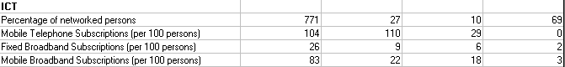

**2035 (base scenario)**

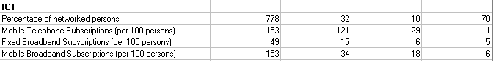

**2035 (working scenario)**

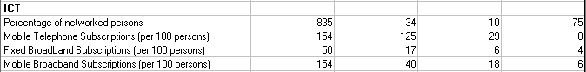

**ICT Mobile Broadband Index:**

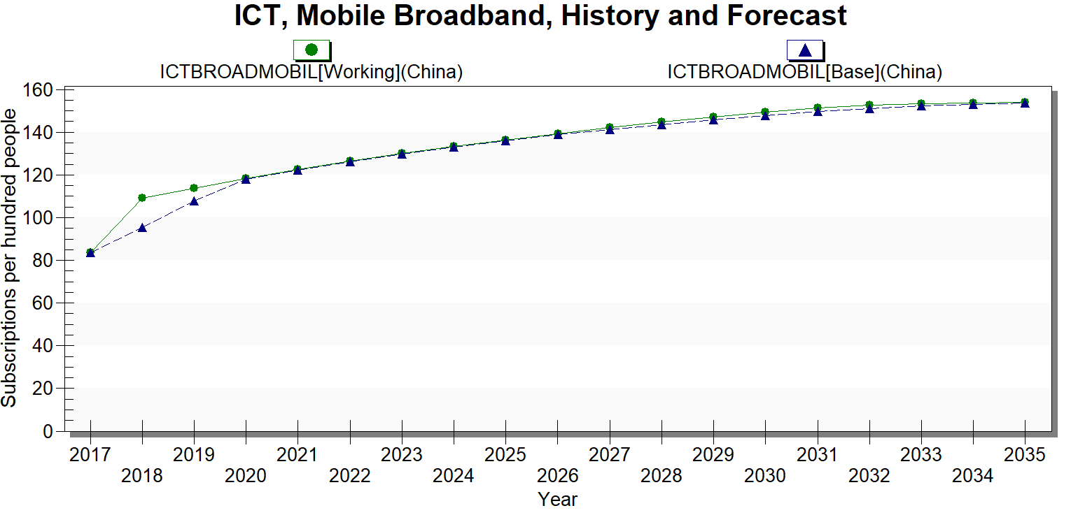

**Knowledge Society Index:**

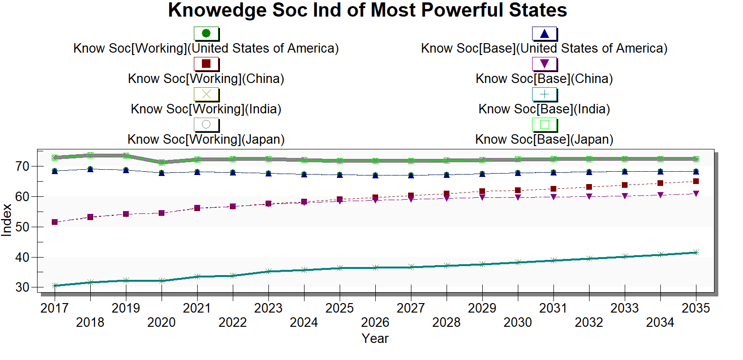

Можемо зробити висновки, що за умови змін, внесених у робочий сценарій, Китай може досягти досить відчутних покращень у сфері діджитал, хоча його показники все ще залишатимуться нижчими, ніж у США.

**GOVERNMENT**

1. **За моделлю державного управління перше місце займає Швейцарія**

Показник Швейцарії у Soft Power 30 2019: 94,35

1. **Китай за моделлю уряду на 29 місці.**

Показник Китаю у Soft Power 30 2019: 44,12

1. **Параметри, які можна змінити:**

Gemm – gender empowerment measure multiplier (макс 5, 2,5, 4 по 10 років)

democm - Democracy level multiplier (макс 4, 2,3 по 10 років)

Gdpshadowshrm – shadow economy share multiplier (макс 2, мін 0.05, 0.5, 0.1, по 10 років)

Ginidomm – Domestic GINI multiplier (макс 3.3, мін 0.01, 0.5, 0.1 по 10 років)

Goveffectm – government effectiveness multiplier (макс 5, 3,4 по 10 років)

Після запуска сценарію, отримали наступні результати (Governance Effectiveness Index), де спостерігаємо значні позитивні зрушення: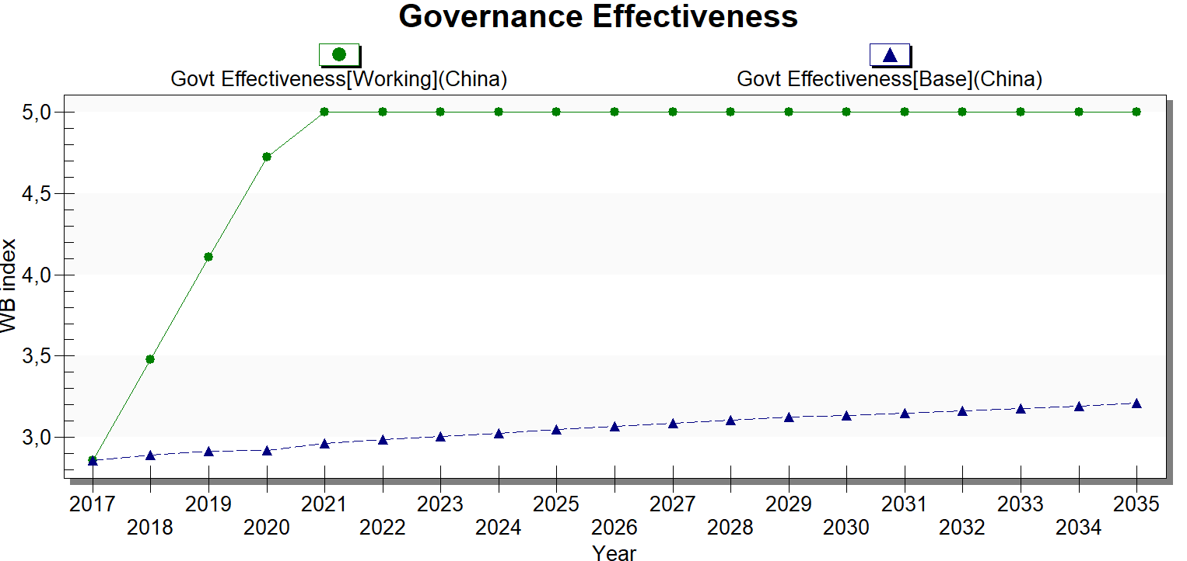 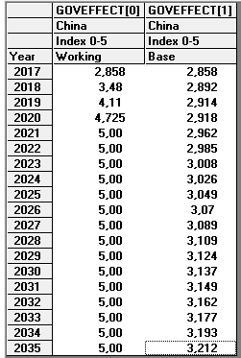

**Power Measure, Global Power Index:**

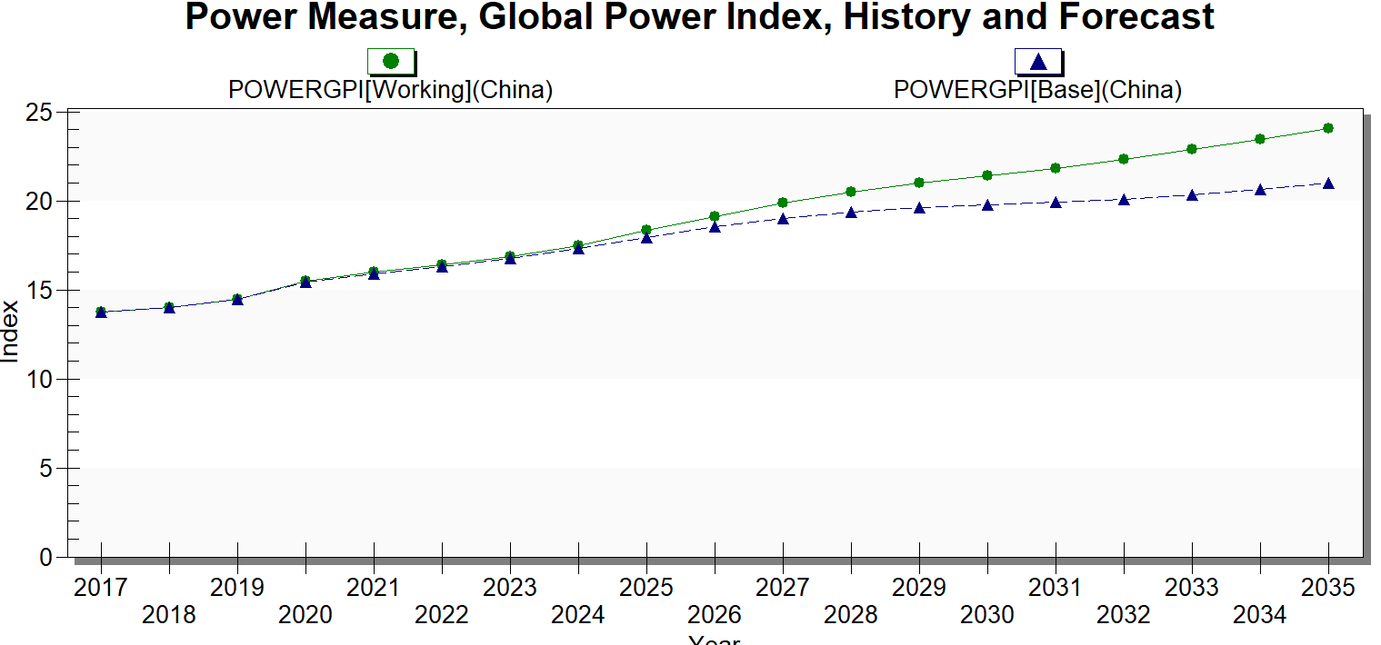

**Power of Leading Actors:**

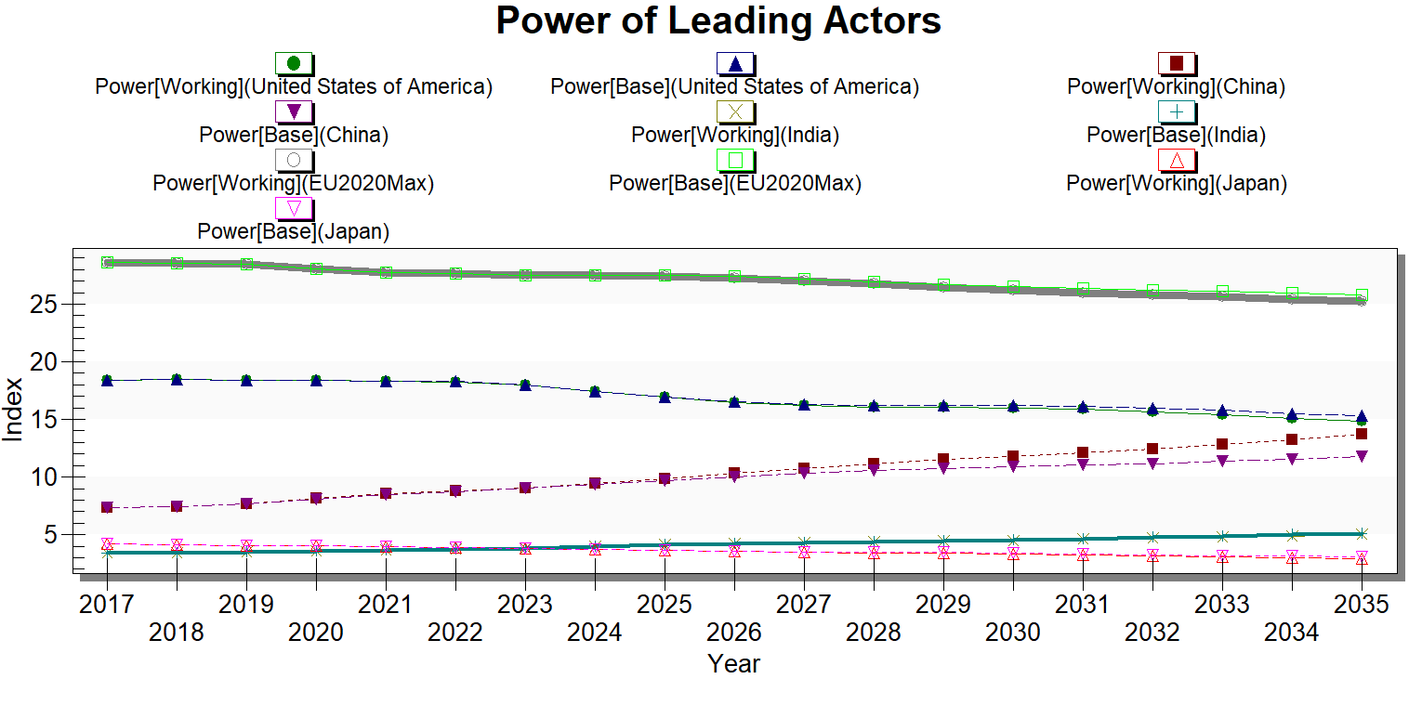

З вищенаведених результатів можемо зробити висновки, що за умов робочого сценарію Китаю вдалося б значно покращити своє положення на міжнародній арені. За індексом Power of Leading Actors КНР сильно наблизилася до показників США.Це свідчить про те, що показник врядування є фактором, що дуже суттєво впливає на положення Китаю на міжнародній арені, а демократизація тут призвела б до значних позитивних зрушень. Можна помітити, що за даним сценарієм показники впливу США стабільно знижуються, тож можна висунути припущення про те, що Китай у певний момент зможе випередити США.